Министерство Образования республики Беларусь

Учреждение Образования

«Брестский Государственный технический университет»

Кафедра ИИТ

# **Лабораторная работа №2**

По дисциплине «Операционные системы»

Тема: « ССЫЛКИ. ПРАВА ДОСТУПА»

**Выполнил:**

Студент 2 курса группы ИИ-23

Вышинский Артём Сергеевич

**Проверил**:

Чеслов А.В.

Брест 2023

Цель : изучить назначение и ключи команд. Реализовать заданные функции.Изучите на что влияют права доступа в случае каталогов.

Ход работы :

Часть 1

1. Изучить назначение и ключи команды ln.

- создать жесткую ссылку на файл. Просмотреть содержимое файла, используя ссылку. Удалить файл. Просмотреть содержимое файла. Объяснить результат;

- создать жесткую ссылку на каталог. Объяснить результат;

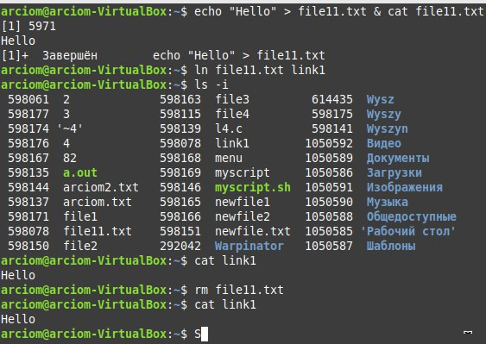

Создать жесткую ссылку на каталог не допускается.

2. Выполнить все задания пункта 1, создавая не жесткие, а символьные ссылки.

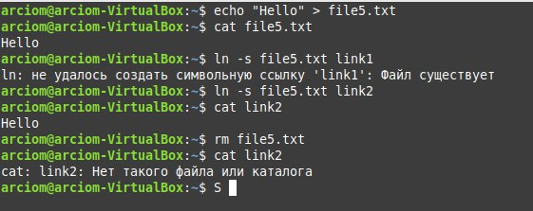

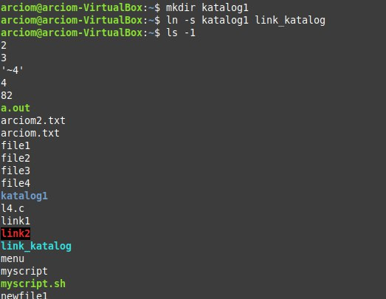

3. Создать жесткую и символьную ссылки на файл. С помощью команды ls просмотреть inod файла и ссылок. Объяснить результат.

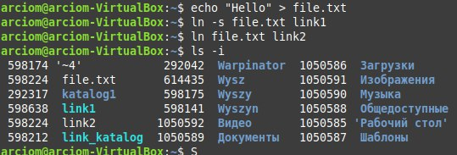

Часть 2

1. Изучите при помощи man опцию -l команды ls. Просмотрите права каталогов /etc, /bin и домашнего каталога. Просмотрите права файлов, содержащиеся в этих каталогов. Выявите тенденции (файлов с какими правами в каких каталогах больше). Сделайте вывод.

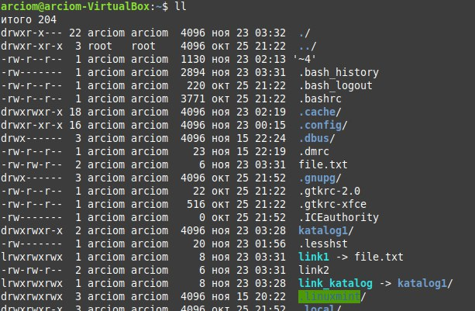

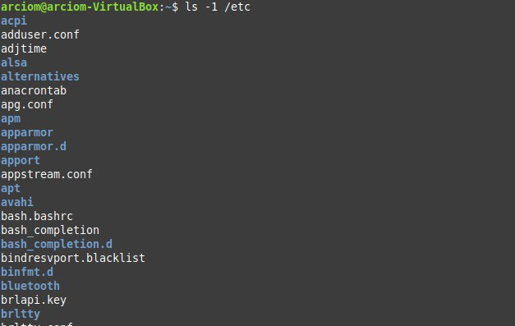

Ls -1 /bin

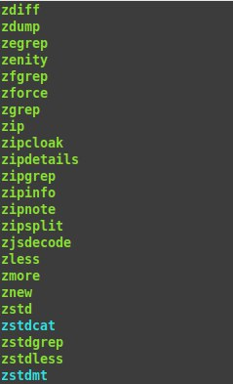

2. Изучите материал, посвящѐнный пользователям и группам пользователей. Изучите руководство по командам chown и chgrp. Выясните, кто является владельцем и к какой группе владельцов принадлежат файлы вашего домашнего каталога, каталогов /etc, /root, /bin и /dev.

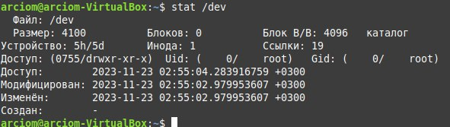

3. Определите атрибуты файлов /etc/shadow и /etc/passwd попробуйте вывести на экран содержимое этих файлов. Объясните результат. 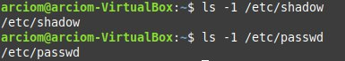



4. Изучите команду chmod. Создайте в домашнем каталоге любые четыре файла, установите при помощи восмеричных масок на каждый из них в отдельности следующие права:

- для себя все права, для группы и остальных - никаких;

- для себя чтение и запись, для группы чтение, для остальных - все;

- для себя исполнение и запись, для группы никаких, для остальных чтение;

- для себя запись, для группы все, для остальных - только запись.

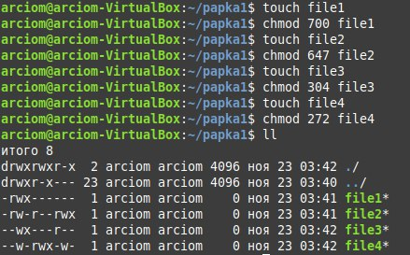

5. Выполните задание предыдущего пункта, используя в команде chmod только символы прав доступа.

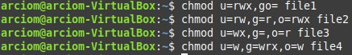

6. Переведите номер своей зачетной книжки в восьмеричную систему счисления, разбейте полученное значение на группы по 2-3 цифры и создайте файлы с правами доступа, выраженными полученными масками. Сопоставьте данные маски с символами прав доступа и объясните, какие операции с данными файлами доступны каким субъектам системы.

Номер зачетной книжки 220058, в восьмеричной системе 655 632

6 - чтение и запись

3- чтение и выполнение

2- запись и выполнение

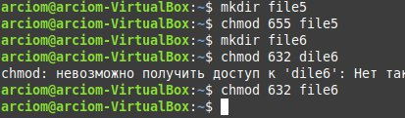

7. В домашнем каталоге создайте файл и установите на него права так, чтобы его можно было только редактировать.



8. Скопируйте в свой домашний каталог файл ls из каталога /bin. Запретите выполнение этого файла и попробуйте выполнить именно его, а не исходный(!). Объясните результат.

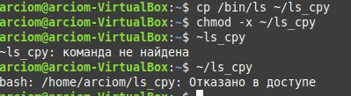

9. Изучите на что влияют права доступа в случае каталогов. Попробуйте зайти в каталог /root, объясните результат и причину.



Вывод : изучил назначение и ключи команд. Реализовал заданные функции.Изучил на что влияют права доступа в случае каталогов.